КРАЕВОЕ ГОСУДАРСТВЕННОЕ БЮДЖЕТНОЕ ПРОФЕССИОНАЛЬНОЕ ОБРАЗОВАТЕЛЬНОЕ УЧРЕЖДЕНИЕ «КРАСНОЯРСКИЙ СТРОИТЕЛЬНЫЙ ТЕХНИКУМ»
08.02.01 Строительство и эксплуатация зданий и сооружений

УП.05.01 Выполнение каменных работ.
ПМ.05 Выполнение работ по одной или нескольким профессиям рабочих, должностям служащих

Тема урока: Способы и виды кладки углов, примыкания по цепной системе перевязки швов.
Цель – вспомнить теоретические знания и применить их на практике.
Научиться пользоваться: как правильно класть угол в 1,5 кирпича
Ход урока:
- Внимательно изучить видео материал.
1. Кирпичная кладка угла в 1,5 кирпич https://www.youtube.com/watch?v=KwO-HqUAJZs
2. Кирпичная кладка угла в 1,5 кирпич "Однорядная система перевязки"
https://www.youtube.com/watch?v=bjNin3F3fNQ

2. Задание для студентов: № 8
2.1 После внимательного изучения видео нужно ответить на вопросы.
1.Каким инструментом нужно колоть кирпич.
2.Какой раствор использует автор видео.
3.Какими измерительными инструментами автор видео не пользовался.
4.Каким инструментом пользуется автор видео.
5.Какие допуски у вертикального шва.

2.2 Нарисуйте угол в 1,5 кирпича по однорядной системе перевязке швов, согласно образцу
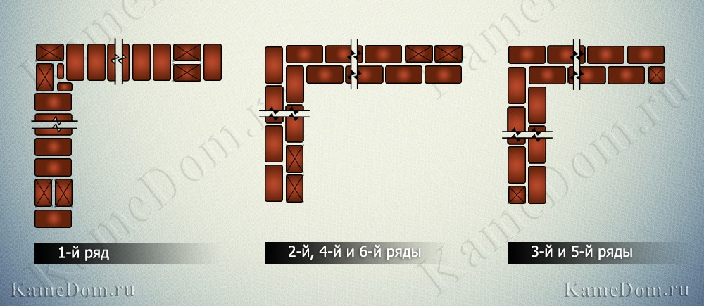

2.3 Составить инструкционно – технологическая карта по технологии каменных работ кладка угла в 1,5 кирпича.
Примерная инструкционно – технологическая карта будет в другом документе.

